

|  |  |  |  |  |  |  |  |  |  |  |  |  |
| --- | --- | --- | --- | --- | --- | --- | --- | --- | --- | --- | --- | --- |
| Manuale  Utente   |  |  | | --- | --- | | Riferimento |  | | Versione | 1.0 | | Data | 17/11/2018 | | Destinatario | Prof.ssa F. Ferrucci | | Presentato da | Martin Cioffi  Marianna Corinaldesi  Andrea Massaro | | Approvato da |  | |

Martin Cioffi

Marianna Corinaldesi

Andrea Massaro

RevisionHistory

|  |  |  |  |
| --- | --- | --- | --- |
| **Data** | **Versione** | **Descrizione** | **Autori** |
| 24/11/2018 | 1.0 | Prima stesura | Martin Cioffi  Marianna Corinaldesi  Andrea Massaro |

Sommario

RevisionHistory 1

1. Introduzione 3

2. Descrizione documento 4

3. Funzionalità di ES 4

3.1 Guida Step-by-Step 7

Step 1 7

Step 2 7

Step 3 8

Step 4 8

Step 5 9

Step 6 9

3.2 Comunicazione studente-tutor 10

3.2.1 Tutor – Accettare una richiesta di Abbinamento 10

3.2.2 Caricare un file 10

3.2.3 Visualizzare la cronologia dei file caricati 11

3.3 Recensioni 13

3.3.1 Visualizzare le Recensioni 13

3.3.2 Valutare una Recensione 14

3.3.3 Inserire una Recensione 14

3.3 Q&A 15

3.3.1 Scrivere una domanda 15

3.3.2 Rispondere a una domanda 16

4 Avvisi Personali 17

# Introduzione

Il sistema che si intende sviluppare è un’applicazione web che ha lo scopo di migliorare l’esperienza Erasmus, supportando gli utenti coinvolti nel programma di mobilità: Studente, Docente Tutor e Ufficio Erasmus. L’Ufficio Erasmus, il quale svolgerà la funzione di Amministratore del sistema, procederà al rilascio dei link relativi alla documentazione e ai siti web delle Università partecipanti al progetto Erasmus, necessari allo studente per svolgere al meglio l’esperienza di mobilità in tutte le sue fasi. Lo studente sarà supportato da un bot attraverso un processo Step-by-Step che consiste in una procedura guidata finalizzata al completamento delle varie fasi che compongono l’esperienza di mobilità Erasmus. Sarà inoltre fornito un sistema di messaggistica dotato di cronologia, con il quale lo studente potrà comunicare agevolmente con il proprio docente tutor ed un sistema di archiviazione dove lo stesso potrà caricare la propria documentazione, così mantenendo uno storico di tutti i documenti da esso compilati. Il sistema disporrà di bacheche dedicate, consultabili dallo studente, dove saranno visibili le recensioni relative alle Università ospitanti, rilasciate da studenti che hanno concluso l’esperienza di mobilità e le relative news ed aggiornamenti inerenti al programma Erasmus. Lo studente inoltre, al termine del programma Erasmus, attraverso ES potrà inserire una recensione riguardante l’esperienza di mobilità vissuta. Il docente tutor avrà la possibilità di verificare lo stato di tutti gli studenti a lui affidati e potrà visionare i documenti di Learning Agreement di questi ultimi al fine di procedere al controllo degli esami e all’eventuale approvazione di tale documento.

# Descrizione documento

Questo manuale permette all’utente di comprendere

* Come usufruire delle funzionalità che Erasmus Smart offre.
* Sarà proposta un’anteprima dell’interfaccia di Erasmus Smart per meglio comprendere le funzionalità offerte.

# Funzionalità di ES

All’apertura del sistema ES, la schermata iniziale consente di visualizzare le news.

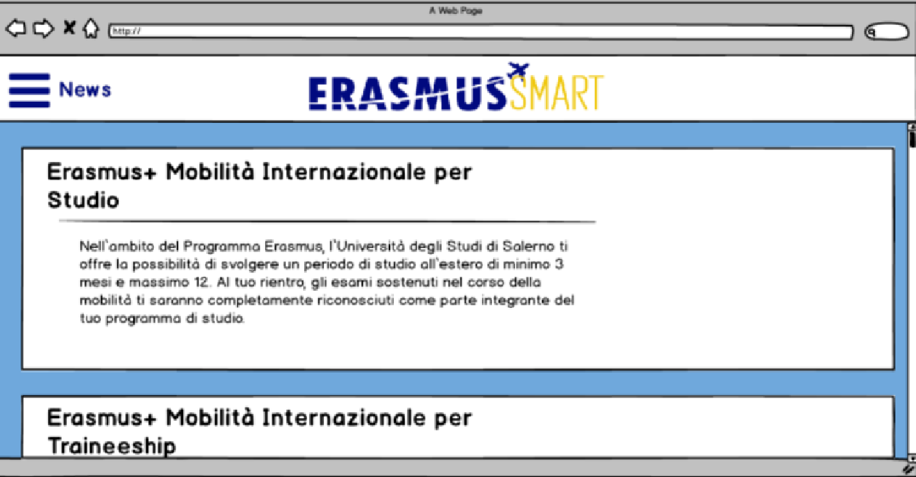

Per effettuare l’**autenticazione** è necessario aprire il menu cliccando sul pulsante  in alto a sinistra e selezionare la voce “LOGIN”.

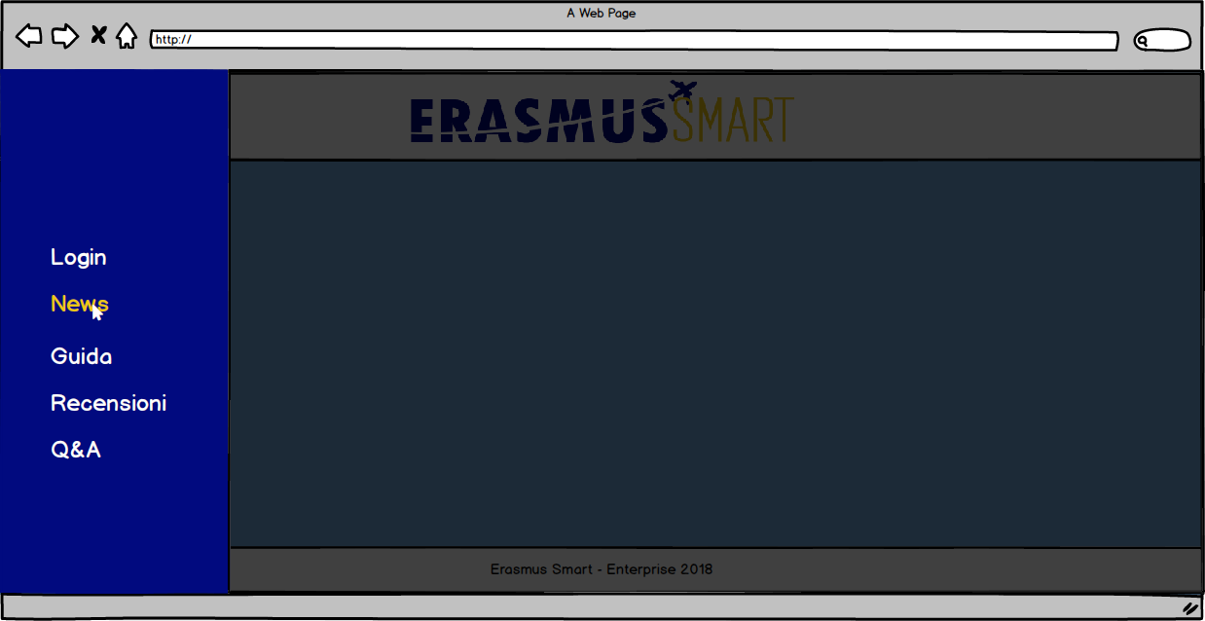

La schermata di login permette di effettuare la **registrazione** cliccando sul link evidenziato

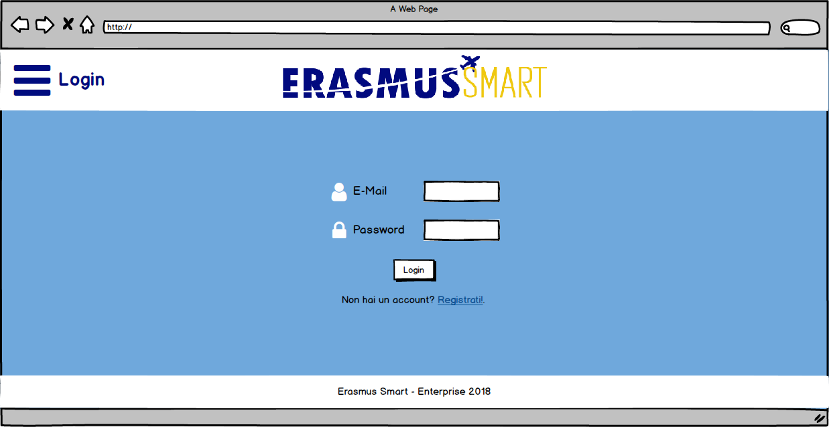

Verrà visualizzata la schermata contenente le informazioni da inserire. È necessario accettare le condizioni di privacy e cliccare sul pulsante 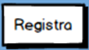.

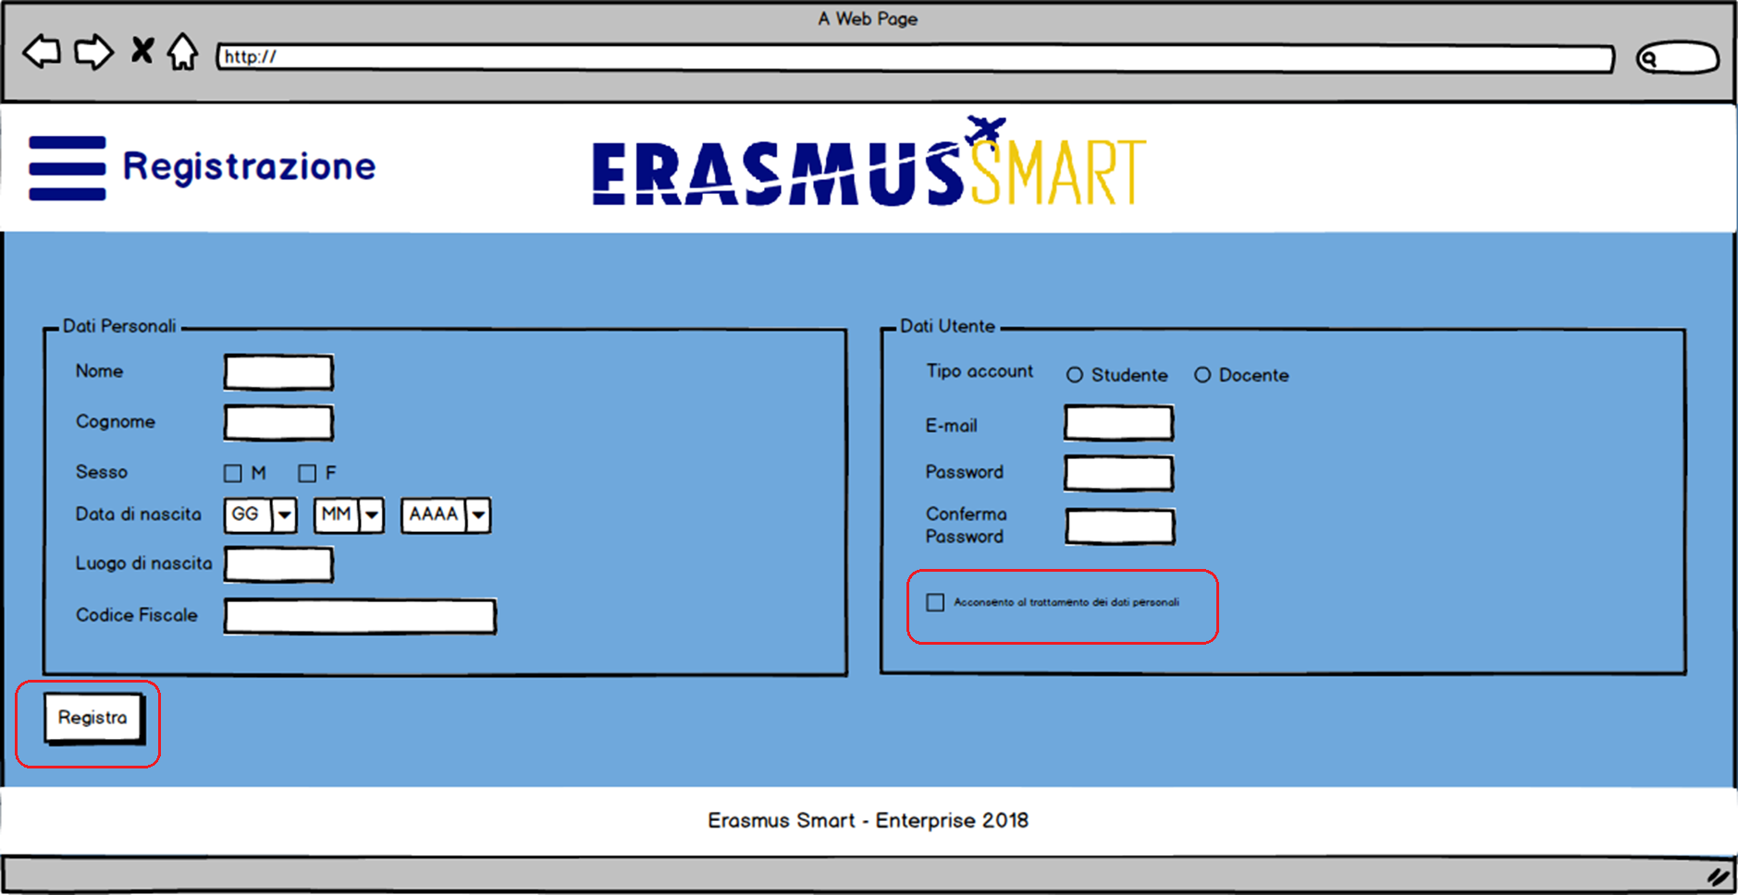

Il menu con utente autenticato permette ora di accedere alla pagina personale, cliccando sul proprio nome o sull’immagine del profilo, al sistema di messaggistica e permette di effettuare il logout.

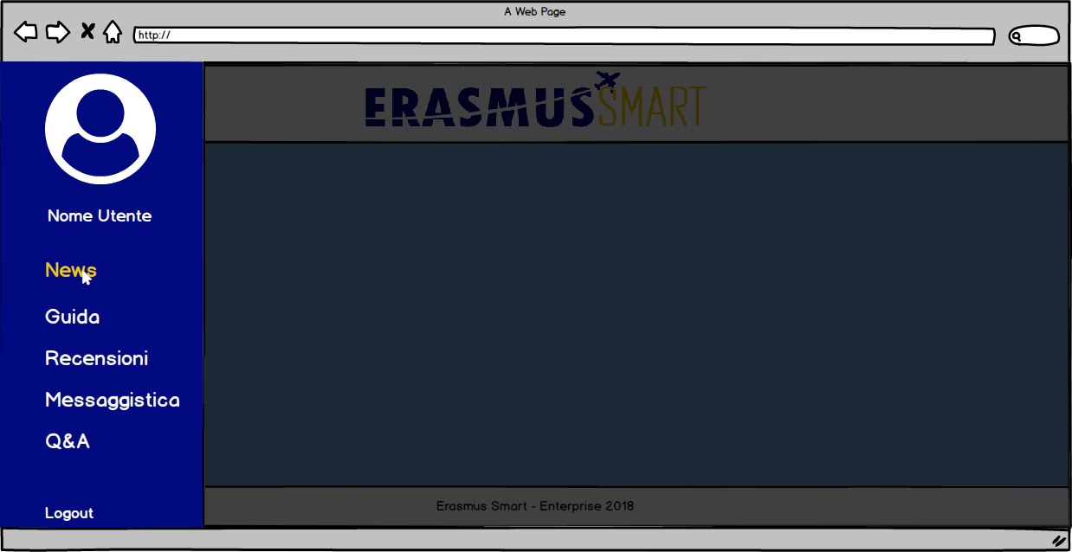

## 3.1 Guida Step-by-Step

Per accedere alla guida è necessario aprire il menu cliccando sul pulsante  in alto a sinistra e selezionare la voce “GUIDA”.

### Step 1

Viene visualizzato il primo step, dove è possibile trovare le informazioni relative alla scelta dell’università ospitante. Vengono forniti i link ai documenti ufficiali interessati. 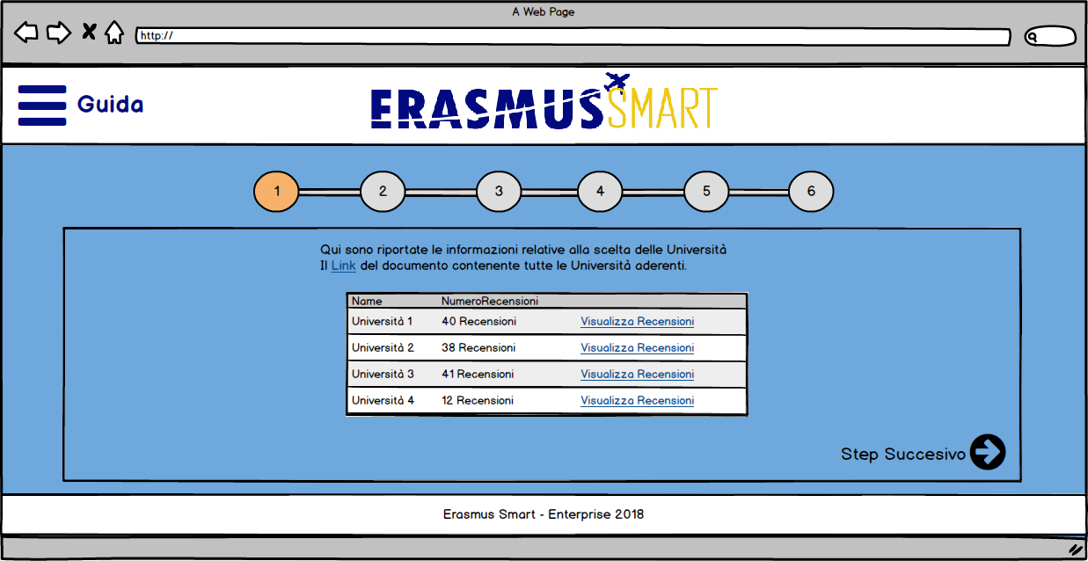

### Step 2

Viene visualizzato il secondo step, dove è possibile trovare tutte le informazioni necessarie per compilare correttamente la propria candidatura. Per una migliore comprensione, è messo a disposizione dell’utente un facsimile del documento. Vengono forniti i link ai documenti ufficiali interessati. 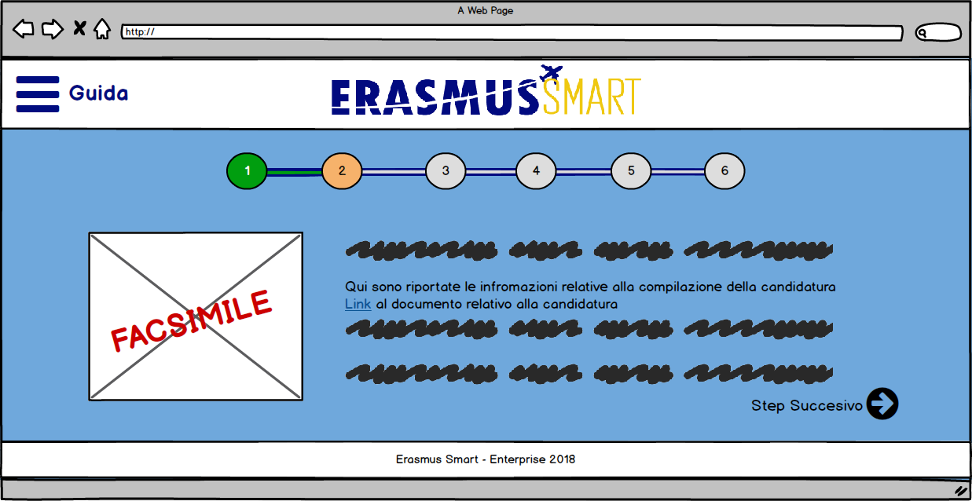

### Step 3

Viene visualizzato il terzo step, dove è possibile trovare le informazioni relative al colloquio da sostenere per poter partecipare al programma Erasmus. Vengono forniti i link ai documenti ufficiali interessati.

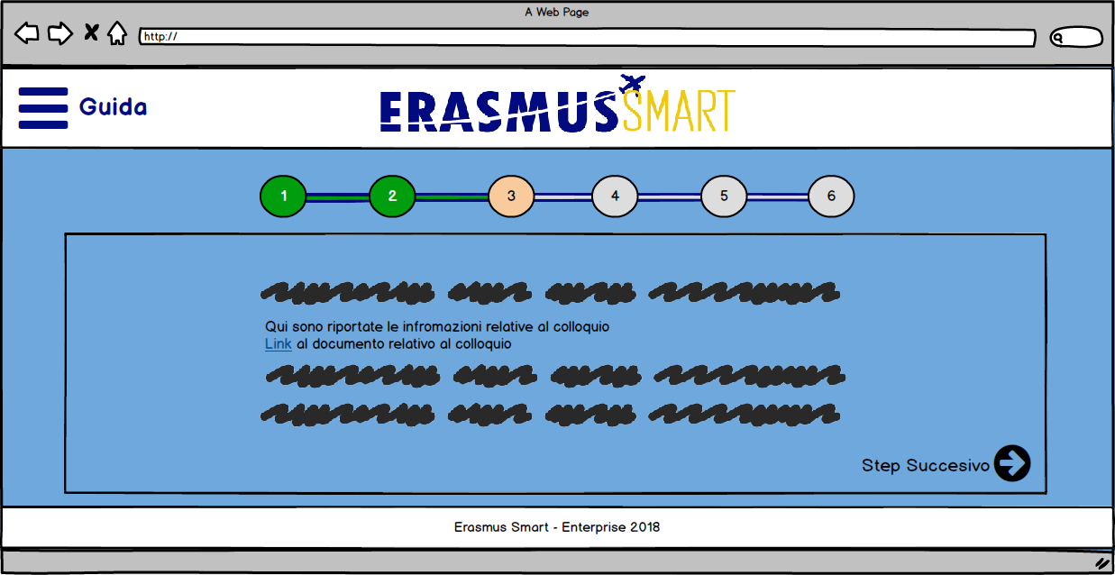

### Step 4

Viene visualizzato il quarto step, dove è possibile inserire il nome dell’università ospitante e il nome del tutor assegnato allo studente per abilitare il servizio di messaggistica. Prima di passare allo step successivo è necessario attendere la conferma del tutor. Se il tutor non accetta la richiesta, lo studente può inviare una nuova richiesta da questa pagina.   
Cliccare sul pulsante  per inviare la richiesta al tutor.

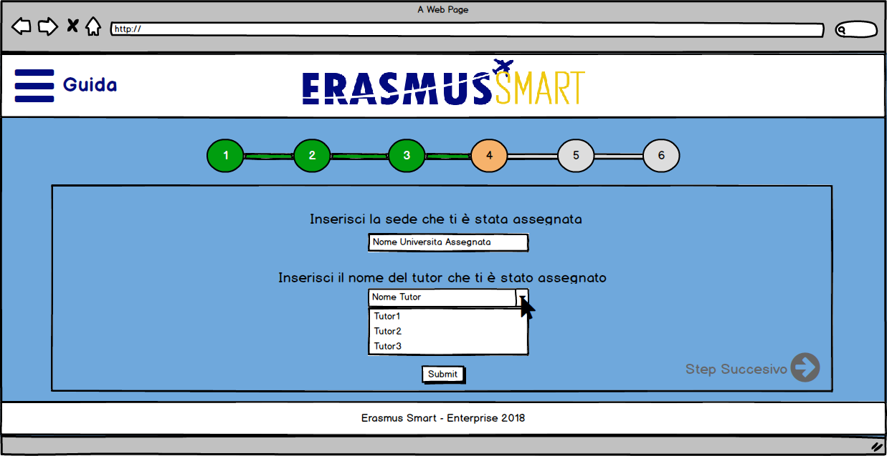

### Step 5

Viene visualizzato il quinto step, dove è possibile trovare tutte le informazioni necessarie per compilare correttamente il proprio Learning Agreement. Per una migliore comprensione, è messo a disposizione dell’utente un facsimile del documento. Vengono forniti i link ai documenti ufficiali interessati. 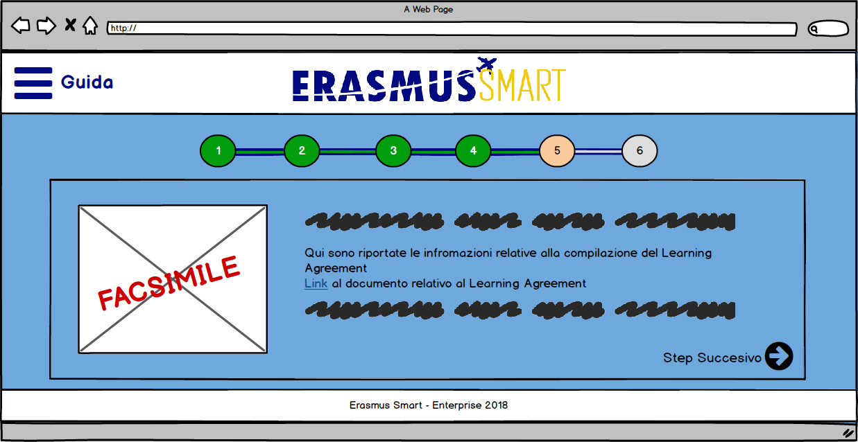

### Step 6

Viene visualizzato il sesto step, dove è possibile inserire una nuova recensione cliccando sul pulsante . Per terminare la procedura della guidata, è necessario cliccare sul pulsante .

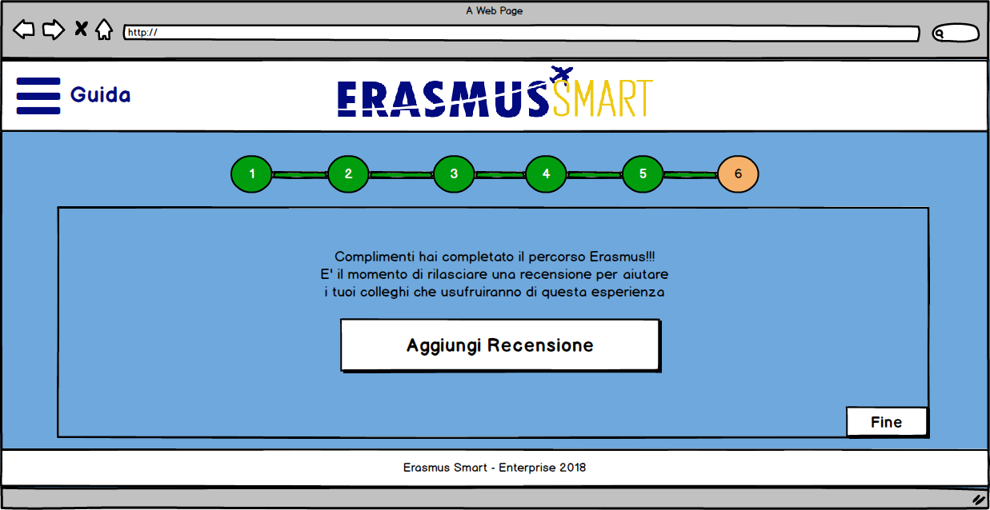

## 3.2 Comunicazione studente-tutor

Per accedere **all’area messaggistica** è necessario aprire il menu cliccando sul pulsante  e selezionare la voce “MESSAGGISTICA”.

### 3.2.1 Tutor – Accettare una richiesta di Abbinamento

Il tutor visualizza, nell’area messaggistica, la lista degli studenti che hanno richiesto l’abbinamento.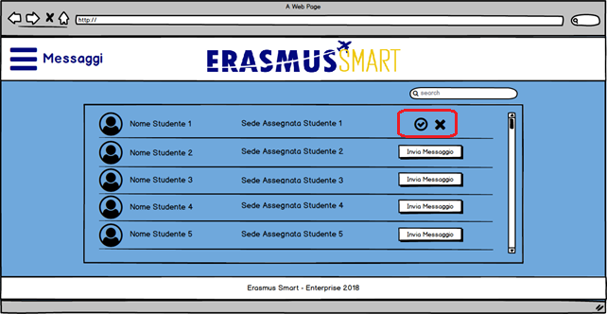

Per accettare la richiesta è necessario utilizzare il tasto .

Per rifiutare la richiesta è necessario utilizzare il tasto  e lo studente verrà eliminato dalla lista.

Se la richiesta viene accettata è possibile iniziare la conversazione cliccando sul nuovo pulsante.

### 3.2.2 Caricare un file

Per caricare un file, l'utente clicca sul pulsantee verrà visualizzata una finestra per la scelta del file.

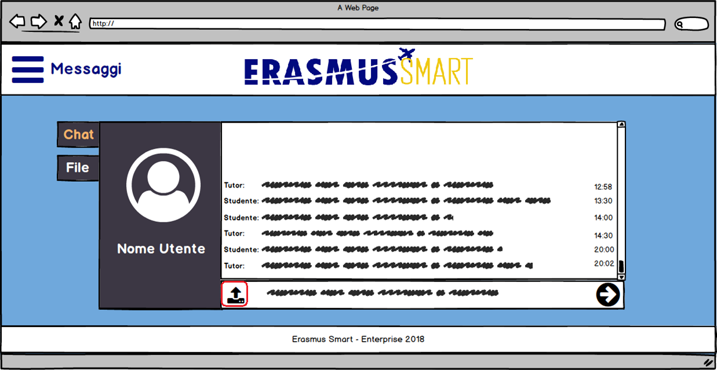

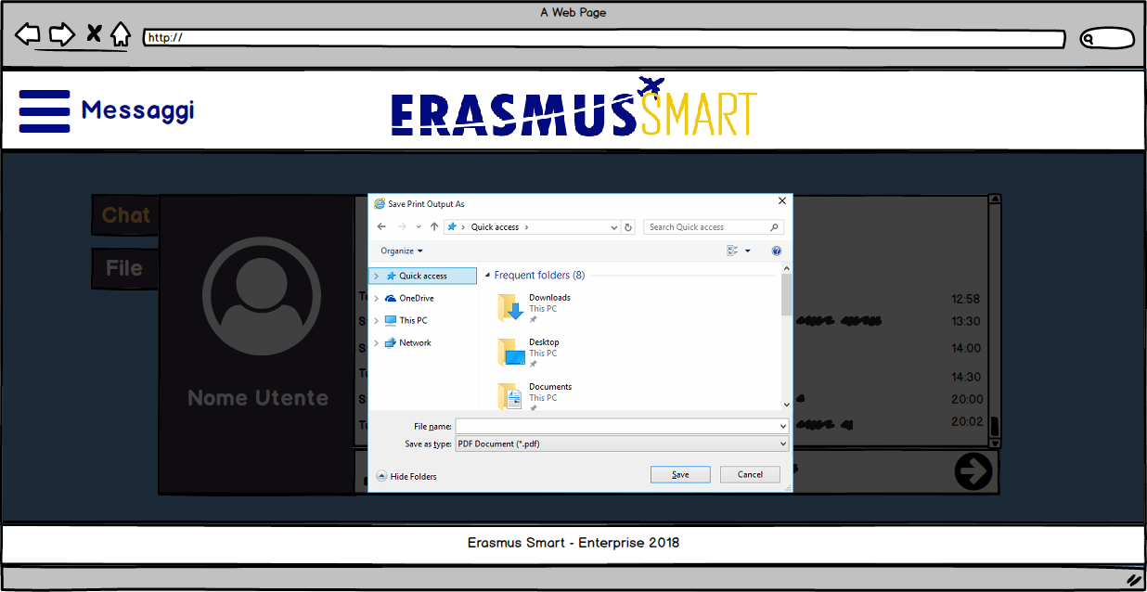

### 3.2.3 Visualizzare la cronologia dei file caricati

Per visualizzare i file caricati è necessario accedere all’area di messaggistica e cliccare il pulsante “FILE”.

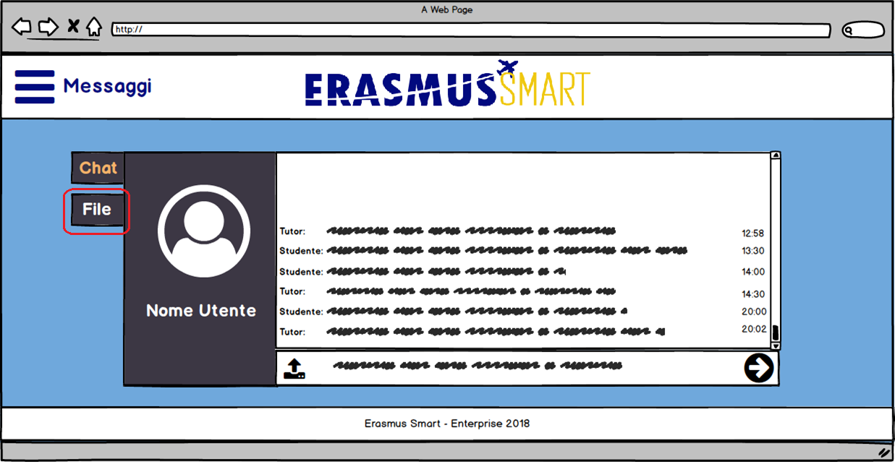

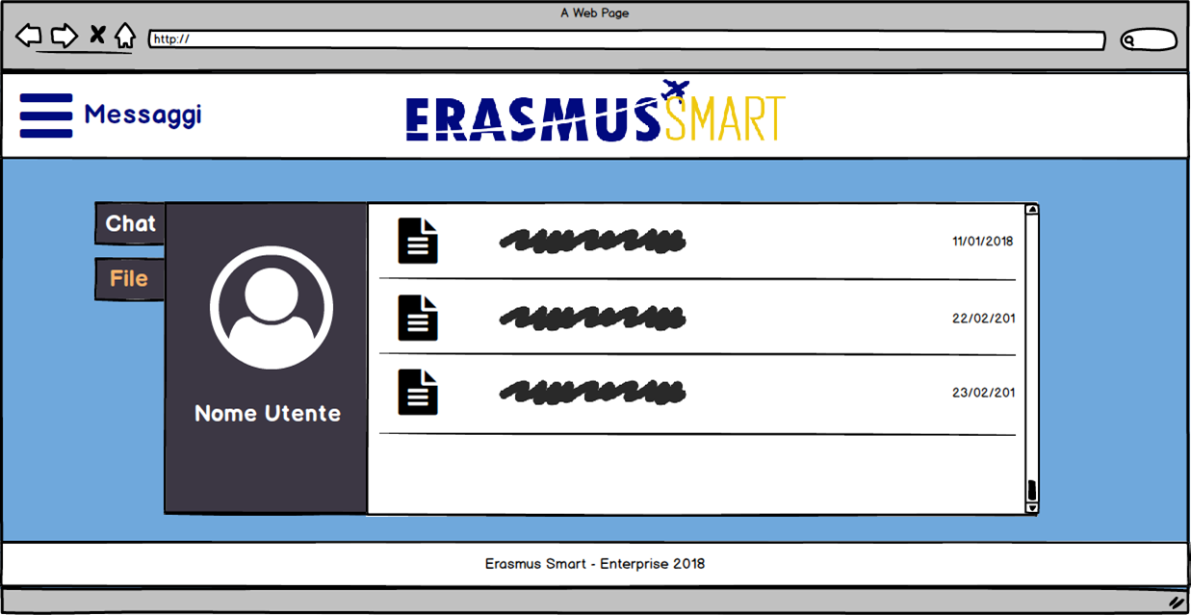

Per tornare alla chat è necessario che il tasto  venga cliccato.

## 3.3 Recensioni

Per accedere alle recensioni è necessario aprire il menu cliccando sul pulsante  e selezionare la voce “RECENSIONI”.

### 3.3.1 Visualizzare le Recensioni

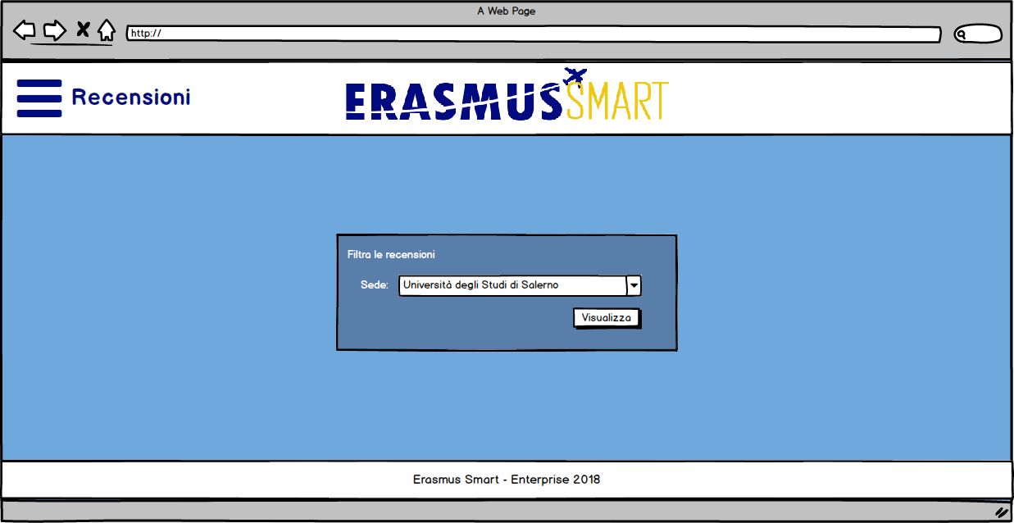

È necessario selezionare la sede interessa e cliccare il pulsante ..

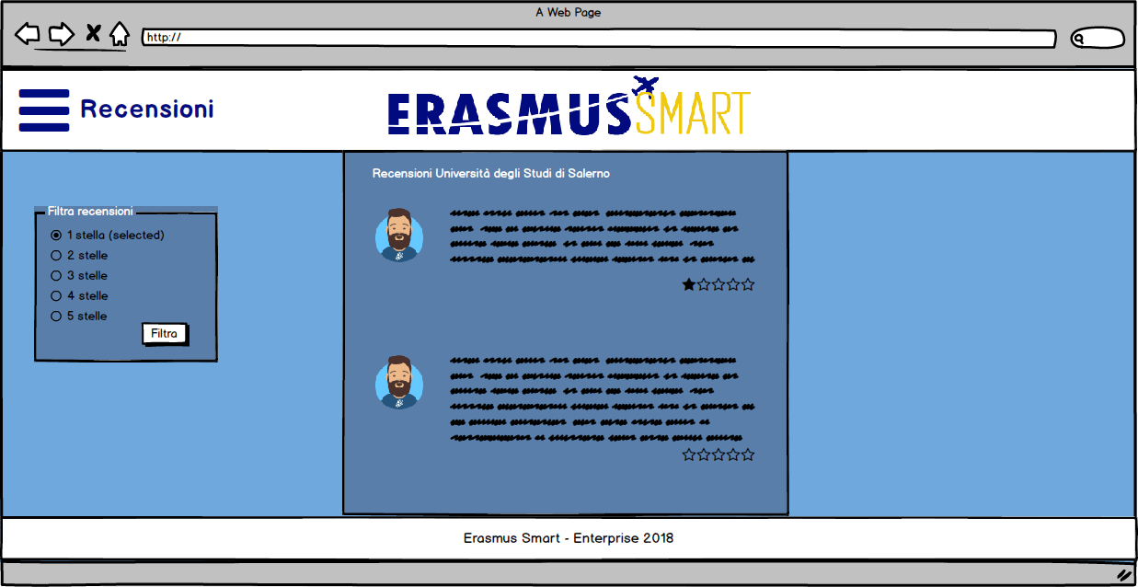

È possibile filtrare le recensioni in base alle valutazioni date scegliendo il numero di stelle e cliccando poi sul tasto  .

### 3.3.2 Valutare una Recensione

Per valutare una recensione bisogna cliccare , ogni stella rappresenta un grado diverso di gradimento.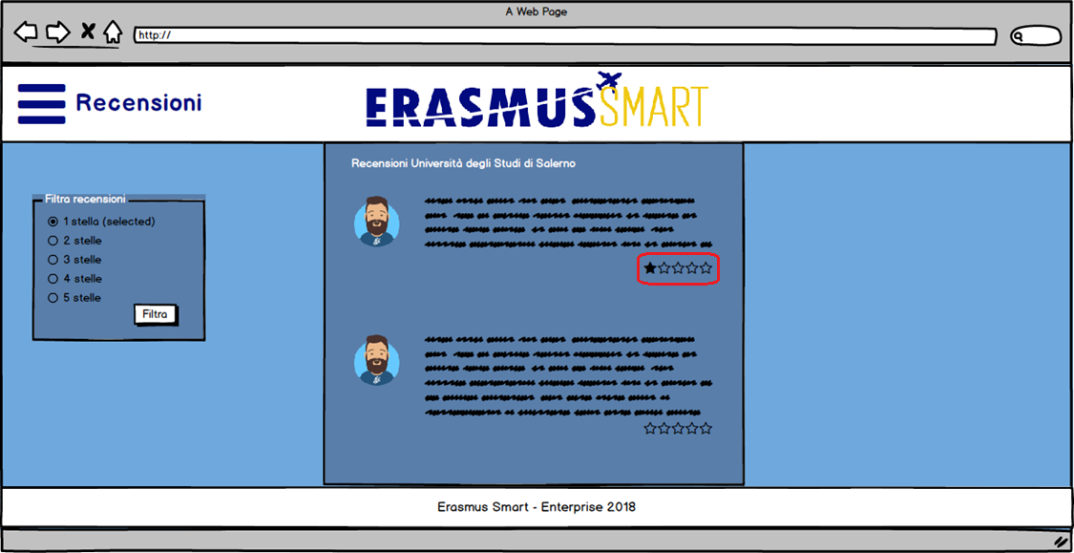

### 3.3.3 Inserire una Recensione

È possibile inserire una recensione cliccando sul pulsante dello step 6.

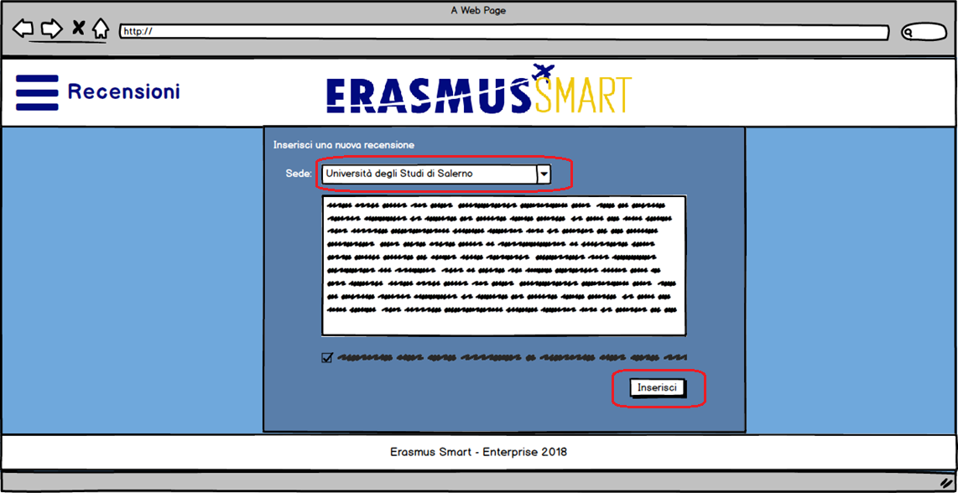

È necessario scegliere la sede interessata, accettare la clausola e cliccare sul pulsante .

## 3.3 Q&A

Per accedere alle domande è necessario aprire il menu cliccando sul pulsante  e selezionare la voce “Q&A”.

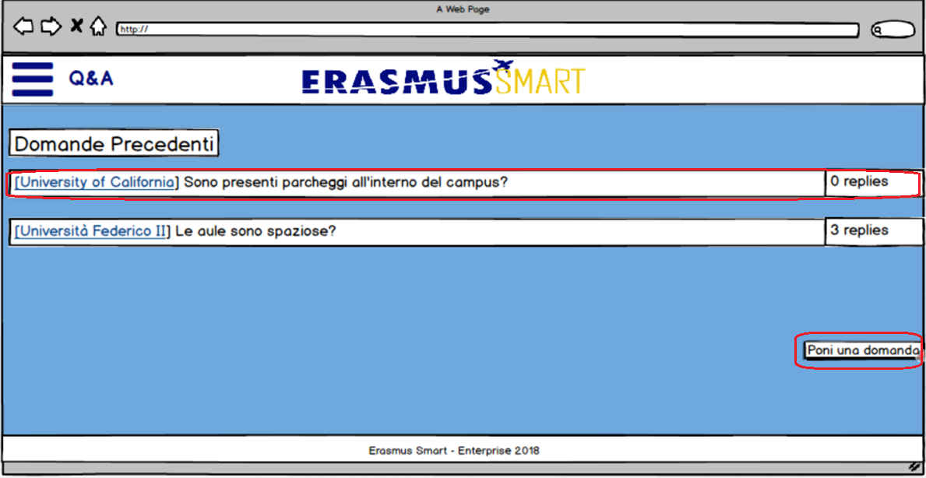

### 3.3.1 Scrivere una domanda

Per scrivere una domanda è necessario cliccare sul pulsante “poni domanda”.

Nella casella superiore va indicato il topic della domanda e il titolo. Nella casella inferiore va descritta la domanda. Per inviare la domanda si clicca sul pulsante .

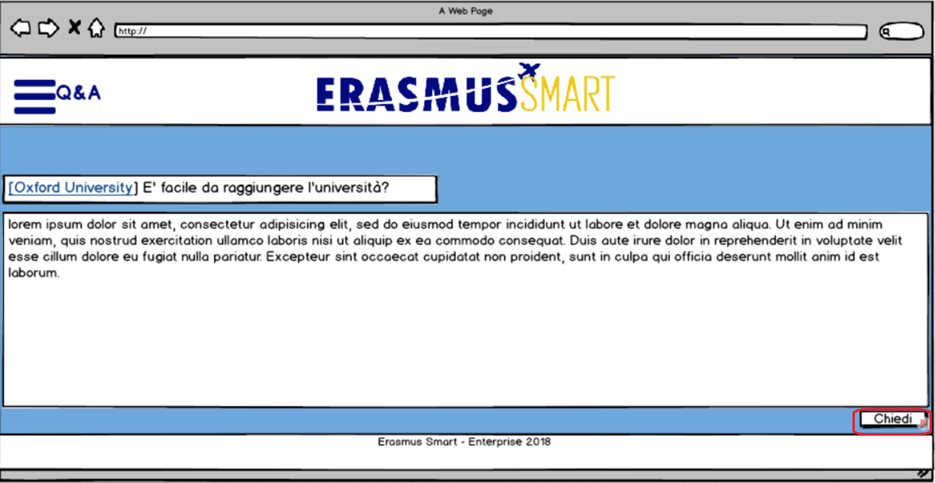

### 3.3.2 Rispondere a una domanda

Per rispondere a una domanda è necessario cliccare il testo della domanda interessata per accedere alla discussione.

Ad esempio:



Si apre la domanda selezionata:

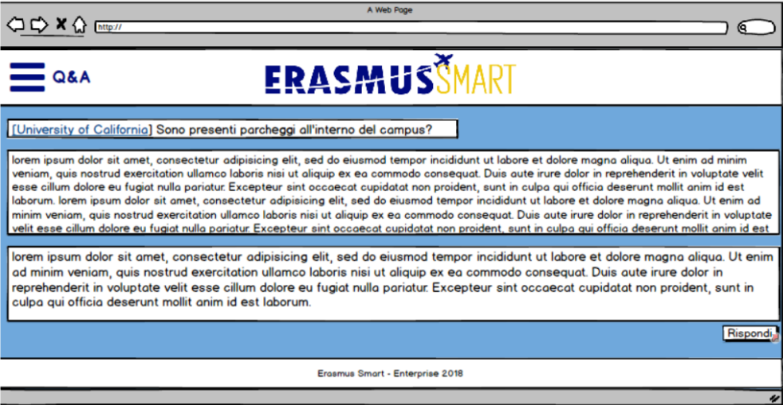

Per scrivere una risposta è necessario cliccare sul pulsante  .

Viene visualizzata la schermata per inserire la risposta.

Per pubblicare la risposta è necessario cliccare sul pulsante .

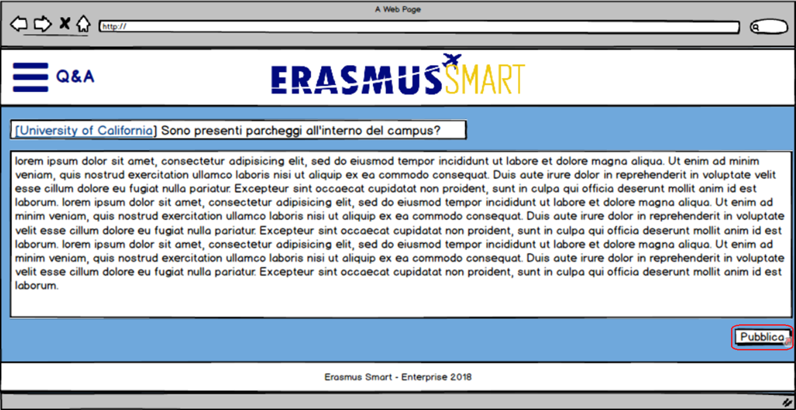

## 4 Avvisi Personali

Per accedere agli avvisi personali è necessario aprire il menu cliccando sul pulsante  e selezionare la voce .

Verrà visualizzata la seguente schermata:

